第三届小学“希望杯”全国数学邀请赛
五年级 第2试

1.2.005×390＋20.05×41＋200.5×2＝____ 。

2.计算：0.16＋0.16＝_______(结果写成分数)。

3.一个数的四分之一减去5，结果等于5，则这个数等于__ ___。

4.计算口÷△，结果是：商为10，余数为▲。如果▲的最大值是6，那么△的最小值是_____。（□、△分别代表自然数）

5.在$\frac{1}{2},\frac{2}{5},\frac{3}{8},\frac{4}{\text{11}},\frac{5}{\text{14}}$，……这一列数中的第8个数是____。
6.如果规定$\begin{aligned}\left|ab | \right| \\ \end{aligned}$＝__ ___
7.如下图1所示的三角形ABC的三条边AB、BC、AC中，最长的是______

8.图2中的“我爱希望杯”有______种不同的读法。

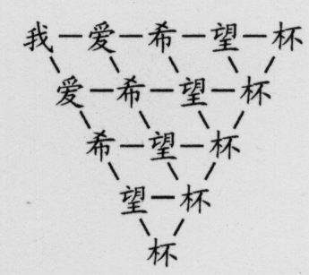
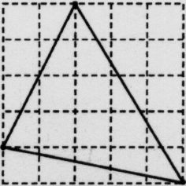
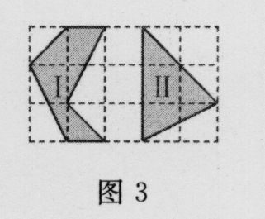
图1
图3

9.比较图3中的两个阴影部分I和Ⅱ的面积，它们的大小关系是____ __。

10.已知两个自然数的积是180，差不大于5，则这两个自然数的和是___ __。

11.孙悟空会七十二变，猪八戒只会其中的一半。如果他们同时登台表演71次，则变化相同的最多有__ ___次。

12.买三盏台灯和一个插座需付300元；买一盏台灯和三个插座需付200元。那么买一盏台灯和一个插座需付_____元。

13.小明、小华和小新三人的家在同一街道，小明家在小华家西300米处，小新家和小明家相距400米，则小华家在小新家西_____米处。

14.某种品牌的电脑每台售价5400元，若降价20%后销售，仍可获利120元，则该品牌电脑的进价为每台_____元。

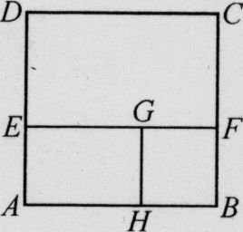
图5

15.如右图5所示，长方形AEGH与正方形BFGH的面积比为3：2，则正方形ABCD的面积是正方形BFGH的面积的______ 倍(结果写成小数)

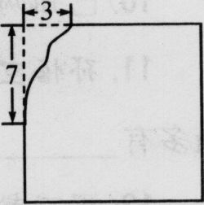
16.在某次测试中，小明、小方和小华三人的平均成绩为85分，已知小明和小方的平均成绩为88分，小明和小华的平均成绩为86分。求：
图6
(1)小方和小华的平均成绩；
(2)他们三人中的最高成绩。

17.将一块边长为12厘米的有缺损的正方形铁皮(如下图6)剪成一块无缺损的正方形铁皮，求剪成的正方形铁皮的面积的最大值。

18.《中华人民共和国个人所得税法》中的个人所得税税率表(工资、薪金所得适用)如下：
级数 | 全月应纳税所得额 | 税率％
1 | 不超过500元的部分 | 5
2 | 超过500元至2000元的部分 | 10
3 | 超过2000元至5000元的部分 | 15

表中“全月应纳税所得额’’是指从工资、薪金收入中减去800元后的余额。
已知王老师某个月应交纳此项税款280元，求王老师这个月的工资、薪金收入。

19.光明村计划修一条公路，由甲、乙两个工程队共同承包，甲工程队先修完公路的$\frac{1}{2}$后，乙工程队再接着修完余下的公路，共用40天完成。已知乙工程队每天比甲工程队多修8千米，后20天比前20天多修了120千米。求乙工程队共修路多少天?

